
CURSO TECNICAS DE PROGRAMACION ORIENTADA A OBJETOS

PRACTICA DE CAMPO SEMANA 3 Y 4

“INFORME DEL PROYECTO DE SOFTWARE PARA EL CONTROL DE INVENTARIOS EN UNA TIENDA”
Docente:
- MARTIN EDUARDO TORRES RODRIGUEZ.
Estudiantes:
- García Bazán Carlos Alfredo (N00403695)
- Barrera Neyra Bruce Williams (N00439177)
- Hurtado Mendez Arturo Miguel (N0043882)
- Trigoso Chuan Rony (N00427870)
- Silvia Oria Paulino Ismael (N00403695)
Número de grupo: 5

LIMA PERU
17-04-2026

INDICE:
CAPÍTULO I: PLANTEAMIENTO DEL PROBLEMA
1.1. Descripción del problema
1.2. Formulación del problema
1.3. Objetivos
1.3.1. Objetivo general
1.3.2. Objetivos específicos
1.4. Justificación del proyecto

CAPÍTULO II: MARCO TEÓRICO
2.1. Antecedentes del estudio
2.2. Bases teóricas
2.2.1. Programación Orientada a Objetos
2.2.2. Clases y objetos
2.2.3. Encapsulamiento
2.2.4. Herencia
2.2.5. Polimorfismo
2.2.6. Abstracción

CAPÍTULO III: ANÁLISIS DEL SISTEMA
3.1. Requerimientos funcionales
3.2. Requerimientos no funcionales
3.3. Elementos propuestos del Caso
3.4. Identificación de actores (si aplica)
3.5. Casos de uso del sistema

CAPÍTULO IV: DISEÑO DEL SISTEMA ORIENTADO A OBJETOS
4.1. Diagrama de clases
4.2. Diagrama de secuencia
4.3. Diagrama de casos de uso
4.4. Diseño de la arquitectura del sistema

CAPÍTULO V: DESARROLLO E IMPLEMENTACIÓN
5.1. Herramientas y tecnologías utilizadas
5.2. Diseño de clases y objetos
5.3. Aplicación de principios de POO
5.3.1. Encapsulamiento
5.3.2. Herencia
5.3.3. Polimorfismo
5.3.4. Abstracción
5.4. Implementación del sistema
5.5. Manejo de excepciones y control de errores
5.6. Validaciones y seguridad en el sistema
5.7. Pruebas del sistema
5.8. Contrastación de requerimientos

CAPÍTULO VI: CONCLUSIONES Y RECOMENDACIONES
6.1. Conclusiones
6.2. Recomendaciones
6.4 Anexos

1. Taller práctico – Semana 1 y 2……………………………………………………...…3
2. Desarrollo de casos……………………………………………………………………..5
2.1 CASO 1: Calculadora básica (Condicionales + métodos) ……………………5
2.1.1 Elementos propuestos del Caso 1…………………………………………….5
2.1.2 Código del caso 1……………………………………………………………….5
2.1.3 Ejecución y Resultados del caso 1…………………………………………....5

2.6 Preguntas de Reflexión
4. Anexos
4.1 Creacion del Grupo dentro de GitHub
4.2 Agregar a los miembros de Grupo
4.3 Commits

BUENAS PRACTICAS:

En el contexto de la programación orientada a objetos utilizando Java, las buenas prácticas se reflejan desde el diseño y creación de clases hasta la implementación de métodos y atributos. Al crear clases en Java, es recomendable definir claramente las responsabilidades de cada clase, evitando que una sola clase tenga múltiples funciones, lo que se conoce como el principio de responsabilidad única (Single Responsibility Principle).
Además, se promueve el uso del encapsulamiento mediante la declaración de atributos como private y el acceso a estos a través de métodos getters y setters. Así se protege la información interna de la clase y permite controlar cómo se manipulan los datos.
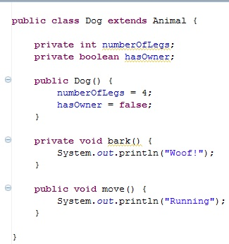
La herencia en Java posibilita crear clases derivadas que reutilizan y extienden la funcionalidad de una clase base, facilitando la organización jerárquica de los objetos y el aprovechamiento del código existente. Por otro lado, el polimorfismo permite que los métodos se comporten de manera diferente según el objeto que los implementa, lo que da flexibilidad y escalabilidad a los programas.

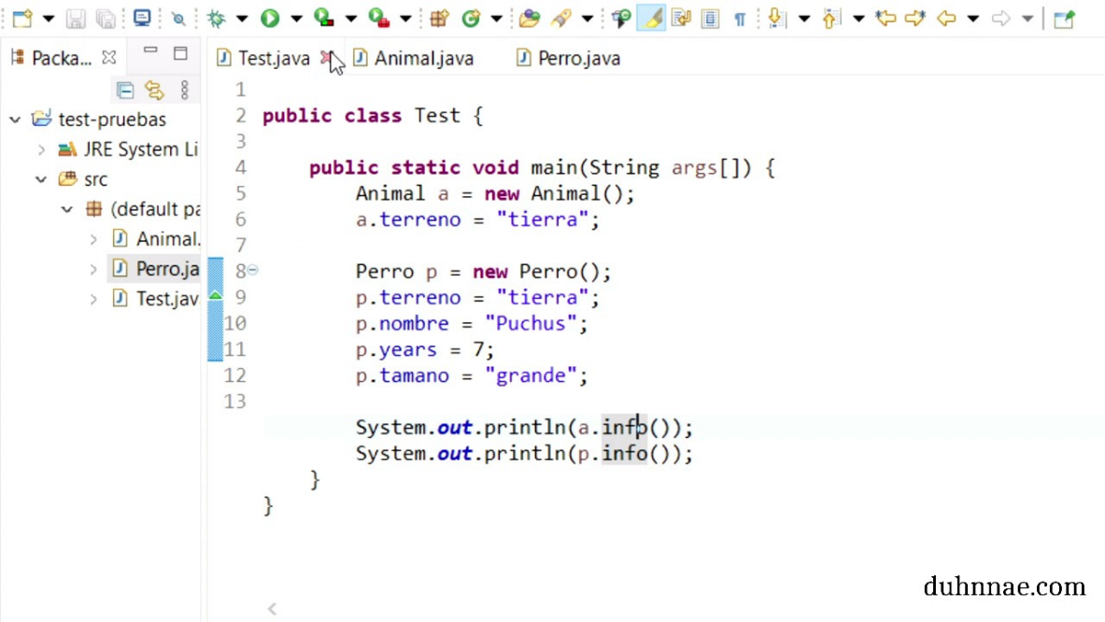
También es esencial aplicar principios como la composición sobre la herencia, favoreciendo estructuras donde las clases contienen instancias de otras clases en vez de depender exclusivamente de las jerarquías de herencia. El uso de interfaces y clases abstractas ayuda a definir contratos de comportamiento y a diseñar sistemas que pueden crecer fácilmente.
Finalmente, se recomienda utilizar patrones de diseño como Singleton, Factory y Observer para resolver problemas recurrentes y mejorar la organización y legibilidad del código. La documentación clara de cada clase y método, así como los nombres descriptivos, contribuyen a que el desarrollo sea colaborativo y el código sea sencillo de mantener.

CAPÍTULO I: PLANTEAMIENTO DEL PROBLEMA
1.1. Descripción del problema:
En estos tiempos, la mayoría de los almacenes gestionan sus productos de
manera manual o con herramientas un poco deficientes, lo que genera una
serie de problemas que afectan directamente la operatividad del negocio.
La falta de un sistema que automatice el control de inventario ocasiona pérdidas económicas, lo que origina desorganización en el registro de productos que ingresa.
Por ello, proponemos el desarrollo de un Sistema de Inventario que nos permita registrar, controlar y gestionar los productos de manera eficiente, aplicando los principios de la Programación Orientadas a Objetos.

1.2. Formulación del problema:
Actualmente, el almacén no cuenta con un sistema eficiente para el registro de
productos, lo que dificulta a largo plazo a llevar un control adecuado del ingreso
y registro de los mismos. Por ello, se propone el desarrollo de un sistema que
permita registrar, organizar, notificar y gestionar los productos de manera
eficiente.

- Registrar de forma precisa las entradas y salidas de productos
- Controlar los niveles de stock en tiempo real
- Clasificar y organizar los productos de manera ordenada
- Generar reportes que apoyen la toma de decisiones
- Alertar cuando un producto alcance niveles críticos de stock

1.3. Objetivos:
1.3.1. Objetivo general:

Desarrollar un sistema de inventarios utilizando Java (NetBeans) para la

gestión de inventario de un almacén, mediante la aplicación de los principios de

la programación orientada a objetos (clases, herencia polimorfismo, uso de

colecciones y manejo de excepciones), con el fin de optimizar los procesos de

entrada y salida de mercancía mejorando el control del stock, reducir errores de

logística y Reducir el tiempo de respuesta para la toma de decisiones.

1.3.2. Objetivos específicos:
- Diseñar la estructura del sistema planteado mediante diagrama UML de clases, aplicando las relaciones de herencia, asociación y composición entre ellas.
- Desarrollar un módulo de registro y control de entradas y salidas de productos aplicando colecciones para el almacenamiento y gestión dinámica del inventario.
- Implementar un sistema de alertas que notifique al usuario cuando un producto está por acabarse, utilizando el manejo de excepciones en Java.
- Aplicar modificadores para gestionar contadores y acumuladores globales del sistema, como el total de productos registrados y el valor total del inventario.
- Generar reportes que muestren información actualizada sobre el stock del producto.
- Aplicar buenas prácticas de desarrollo de software mediante el uso de Git, gestionando el repositorio con commits, ramas y comandos avanzados de control de versiones.
- Permitir que los estudiantes adquieran experiencia práctica en el desarrollo de software, aplicando conceptos de programación orientada a objetos y manejo de bases de datos mediante Java en Eclipse.
- Fomentar la colaboración y el trabajo en equipo durante el diseño, implementación y pruebas del sistema, simulando escenarios reales de gestión de inventarios.
- Evaluar la capacidad de los estudiantes para integrar módulos funcionales, documentar el código y presentar soluciones tecnológicas adaptadas a los requerimientos de una organización.
1.4. Justificación del proyecto:
El presente proyecto surge debido a la necesidad de mejorar la gestión de inventarios en organizaciones que presentan deficiencias debido al uso de técnicas y métodos manuales o poco eficaces logrando afectar negativamente a la productividad de dicha empresa.
Ante esta problemática, se propone el desarrollo de un sistema de inventarios utilizando los principios fundamentales de la Programación Orientadas a Objetos (POO), tales como encapsulamiento, herencia, polimorfismo y abstracción.
Permitiendo poner en práctica el uso de comandos avanzados de control de versiones como stash,rever y cherry-pick, fortaleciendo el manejo de herramientas colaborativas como Git para un mayor seguimiento contribuyendo al fortalecimiento de habilidades técnicas en programación, análisis de problemas y diseño de soluciones informáticas , además de promover el trabajo en equipo en la documentación de procesos y la integración de nódulos funcionales dentro de un entorno realista en el desarrollo.
En conclusión, el sistema propuesto no busca automatizar la producción del estableciendo solo en optimizar la gestión de inventarios y servir como herramienta de aprendizaje práctico que permita aplicar conocimientos teóricos en un escenario real mejorando la formación de los estudiantes y la comprensión de los términos y procesos de desarrollo de software.

CAPÍTULO II: MARCO TEÓRICO:
2.1. DOCUMENTACIÓN Y ANÁLISIS DEL PROBLEMA

2.1. Antecedentes del estudio:
García, R., y Mendoza, L. (2021). Desarrollo de un sistema de control de inventario para una empresa comercial aplicando programación orientada a objetos. Universidad Nacional Mayor de San Marcos. Lima, Perú.

Este estudio desarrolló un sistema de inventario para una empresa comercial utilizando Java como lenguaje de programación principal. Los autores concluyeron que la aplicación de los principios de la POO permitió estructurar de manera eficiente las entidades del negocio, reduciendo en un 60% los errores en el registro manual de productos y optimizando el tiempo de atención al cliente.

Quispe, M., y Huanca, J. (2022). Implementación de un sistema de gestión de almacén utilizando colecciones y herencia en Java. Universidad Privada del Norte. Trujillo, Perú.

La investigación tuvo como objetivo implementar un sistema de gestión de almacén aplicando colecciones ArrayList y los principios de herencia y polimorfismo en Java. Los resultados demostraron que el uso de colecciones dinámicas permitió una gestión más flexible y eficiente del inventario, facilitando el registro, búsqueda y eliminación de productos en tiempo real.

Identificación del problema de Proyecto
En la actualidad, muchas organizaciones enfrentan dificultades a la hora de gestionar sus inventarios debido a la ausencia de herramientas especializadas y eficientes. Esta problemática se manifiesta principalmente en la administración manual o con programas genéricos poco adaptados a las necesidades del negocio, lo que provoca errores en los registros, pérdida de productos, desorganización y una toma de decisiones poco informada.
El control adecuado del inventario es fundamental para garantizar que los recursos estén disponibles en el momento preciso, evitar el exceso o la escasez de existencias, y optimizar la operatividad de la empresa. Cuando la gestión se realiza de manera manual, se incrementa el riesgo de inconsistencias en los datos, duplicidad de registros, y dificultad para rastrear el movimiento de productos, ya sea en cuanto a entradas, salidas o devoluciones. Además, la falta de automatización limita la capacidad de generar reportes detallados, analizar tendencias y responder rápidamente ante situaciones imprevistas.
Por ello, surge la necesidad de desarrollar un software de control de inventarios utilizando el lenguaje Java, que permita automatizar los procesos y brindar mayor seguridad, fiabilidad y accesibilidad a la información. Este sistema debe ser capaz de registrar todas las transacciones de inventario, gestionar almacenes, identificar productos mediante códigos únicos, y proporcionar alertas sobre niveles críticos de stock. Asimismo, debe facilitar la consulta de históricos, la integración con otros sistemas administrativos y la generación de reportes personalizados para la toma de decisiones.

  - Analisis del problema
El problema planteado radica en la falta de una herramienta tecnológica eficiente para la gestión de inventarios, lo cual genera una serie de dificultades operativas y administrativas en las organizaciones. La dependencia de métodos manuales o sistemas poco especializados ocasiona errores frecuentes, pérdida de información y una visión limitada sobre el estado real de los recursos. Además, la ausencia de automatización impide la obtención de reportes confiables y la toma de decisiones basada en datos actualizados, lo que afecta negativamente la productividad y rentabilidad de la empresa.
Diagrama de Ishikawa
MEDICION
ALMACEN
Falta de supervisión en registros
INVENTARIO DEFICIENTE
Falta de organización

Aplicar nuevas tecnologías
Falta de control de los registros
CONTROL
TECNOLOGIA

Es imprescindible abordar este problema mediante el desarrollo de un software especializado que permita centralizar, sistematizar y optimizar los procesos de control de inventario. Solo así se podrá mejorar la trazabilidad de los productos, reducir errores humanos y fortalecer la capacidad de respuesta ante situaciones imprevistas, asegurando una gestión más eficiente y alineada con las necesidades actuales del mercado.
  - Antecedentes del problema
Diversos estudios y proyectos previos han abordado la implementación de sistemas de control de inventarios utilizando Java y el entorno Eclipse, destacando la automatización de procesos y la mejora en la gestión de recursos. Por ejemplo, Pérez, L. & Ramírez, J. (2022) desarrollaron una aplicación en Java sobre Eclipse para la administración de inventarios en pequeñas empresas, logrando reducir errores de registro y optimizar la consulta de productos. Asimismo, Torres, M. (2021) diseñó un sistema de control de inventarios que permitió la integración con bases de datos y la generación de reportes en tiempo real, facilitando la toma de decisiones estratégicas. Estos antecedentes evidencian la viabilidad y los beneficios de utilizar Java en Eclipse para crear soluciones robustas y adaptables a diversos contextos empresariales.

Referencias:
Pérez, L., & Ramírez, J. (2022). Desarrollo de un sistema de control de inventarios en Java utilizando Eclipse para pequeñas empresas. Revista de Tecnología y Gestión Empresarial, 15(2), 45-58.
Torres, M. (2021). Aplicación de Java y Eclipse en la gestión automatizada de inventarios. Ingeniería de Sistemas, 9(1), 23-34.

  - Identificación de restricciones del problema
Las restricciones identificadas para el desarrollo del software de control de inventarios en Java son las siguientes:
- Limitaciones de recursos tecnológicos: La infraestructura existente puede no ser suficiente para soportar la implementación de un sistema automatizado, requiriendo actualizaciones de hardware o software.
- Disponibilidad de personal capacitado: Es posible que la organización no cuente con profesionales especializados en desarrollo de software y gestión de inventarios, lo que dificultaría la puesta en marcha y el mantenimiento del sistema.
- Presupuesto limitado: El financiamiento disponible puede restringir el alcance del proyecto, limitando funcionalidades o el tiempo de desarrollo.
- Integración con sistemas existentes: Puede haber dificultades técnicas para conectar el nuevo software con otros sistemas administrativos ya implementados en la empresa.
- Gestión de la seguridad y privacidad de datos: Es necesario garantizar que la información almacenada esté protegida contra accesos no autorizados y cumpla con normativas vigentes.
- Resistencia al cambio: Algunos colaboradores pueden mostrar reticencia a la adopción de nuevas tecnologías, afectando la correcta implementación y uso del sistema.
Estas restricciones deben ser consideradas durante el desarrollo y planificación del proyecto para asegurar su viabilidad y éxito a largo plazo.

- Impulsar el desarrollo de capacidades colaborativas, comunicación efectiva y trabajo en equipo durante todas las etapas del proyecto, desde el diseño hasta la implementación y pruebas dentro del entorno Java/Eclipse.

  - Alternativas de solución
- Adquisición de software comercial especializado: Esta alternativa consiste en adquirir sistemas ya desarrollados específicamente para la gestión de inventarios. Ofrecen funcionalidades avanzadas y soporte técnico, aunque requieren una inversión considerable y, en ocasiones, trabajos de adaptación para ajustarse a las necesidades de la organización.
- Desarrollo de una solución propia en Java: La creación de un software personalizado permite ajustar la herramienta a los procesos particulares de la empresa, logrando una integración más eficiente. Esta opción puede maximizar el aprovechamiento de los recursos internos y garantizar mayor flexibilidad en la gestión.
- Implementación de sistemas híbridos: Combinando herramientas tecnológicas de código abierto con módulos desarrollados internamente, se obtiene un sistema flexible, adaptable, y con menor costo, sin sacrificar eficiencia ni funcionalidad. Esta solución permite aprovechar lo mejor de ambos enfoques.

